Міністерство освіти і науки України

Національний технічний університет України

“Київський політехнічний інститут”

Кафедра АСОІУ

**ЗВІТ**

про виконання комп’ютерного практикуму №6

з дисципліни

«Сучасні технології програмування»

Тема: «LINQ to Entities»

Варіант 2

|  |  |
| --- | --- |
| Прийняв: | Виконав: |
| Ліщук  Катерина  Ігорівна | студент 3-го курсу  гр. ІП-51 ФІОТ  Гладишко  Валентин  Юрійович |

Київ – 2017

**ЗМІСТ:**

1. Мета РОБОТИ 3
2. Постановка задачі 4
3. Виконання завдання 5
4. Висновок 11
5. ЛІСТИНГ КОДУ ПРОГРАМИ 12

# Мета РОБОТИ

Ознайомитися з обробкою даних з використанням бібліотеки LINQ to Entities.

# Постановка задачі

При виконанні комп'ютерного практикуму слід реалізувати наступні дії:

1. Розробити структуру даних для зберігання згідно варіантів, наведених нижче (можна запропонувати власні варіанти). У кожному з варіантів має бути як мінімум 3-4 класу. В рамках реалізації повинні бути продемонстровані зв'язку між класами: один-ко-многим і багато-до-багатьох.
2. Створити модель Entity Framework (на основі SQL Server).
3. Розробити як мінімум 7 різних запитів, використовуючи різні дії над множинами: угруповання, сортування, фільтрацію, об'єднання результатів декількох запитів в один (join, concat) і т.д.

Наприклад (предметна область Склад товарів):

* 1. Вивести перелік всіх продуктів
  2. Вивести список виробників, назва яких закінчується на 'e'
  3. Вивести список виробників та продуктів, які вони виробляють
  4. Вивести поставки згруповані по даті
  5. Вивести список виробників, в яких хоча б в одного продукту назва починається на 'C'
  6. Вивести всі продукти відсортовані по імені
  7. Вивести загальну ціну по продуктам на складі

1. При реалізації запитів продемонструвати роботу з використанням бібліотеки LINQ to Entities.
2. Програма повинна бути розроблена у вигляді консольного застосування на мові C#.
3. Коротко описати архітектуру проекту.

Розробити структуру даних для зберігання інформації про товари на складі. Товар характеризується: назвою, вартістю, кількістю (в штуках), списком дат надходження на склад, виробником (найменування фірми).

# Виконання завдання

* 1. **Короткий опис архітектури проекту**

В програмі є модель Entity Framefork створена на основі існуючої бази даних.

Модель містить 4 класи, які описують таблиці бази даних:

* Клас “Products” містить ID, назву продукту, ціну, та ID виробника.
* Клас “Manufacturers” містить ID та назву виробника.
* Клас “Supply” містить ID, дату поставки, ID продукту, ID складу та кількість продукту.
* Клас “Stocks” містить ID та назву складу.
  1. **Діаграма моделі Entity Framefork.**

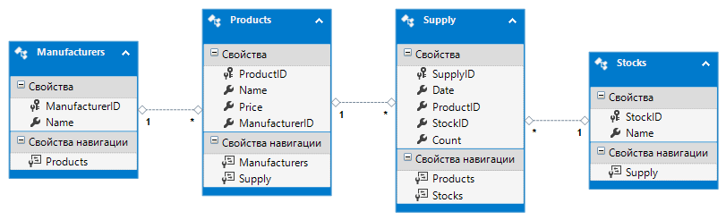

* 1. **Діаграма бази даних.**



* 1. **Запити (предметна область Склад товарів)**

1. Вивести перелік всіх продуктів.
2. Вивести список виробників, назва яких закінчується на 'n'.
3. Вивести список виробників та продуктів, які вони виробляють.
4. Вивести поставки згруповані по складам.
5. Вивести список виробників, в яких хоча б в одного продукту назва закінчується на 'e'.
6. Вивести всі продукти відсортовані по імені.
7. Вивести загальну ціну по продуктам на складі.
   1. **Результати виконання програми**

*Результат виконання 1:*

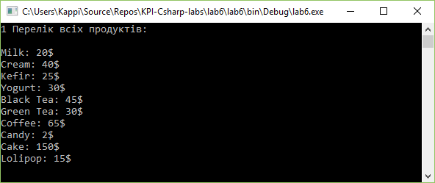

*Результат виконання 2:*

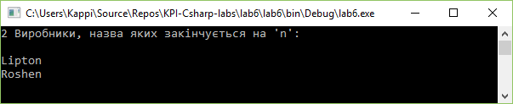

*Результат виконання 3:*

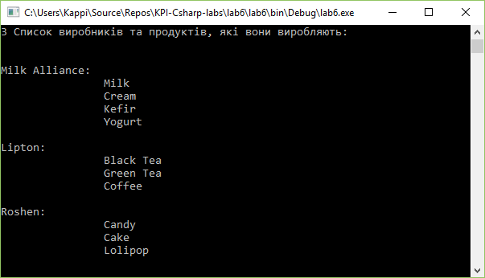

*Результат виконання 4:*

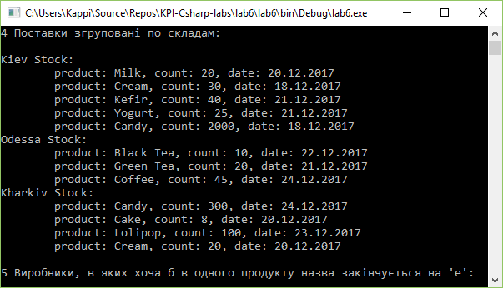

*Результат виконання 5:*

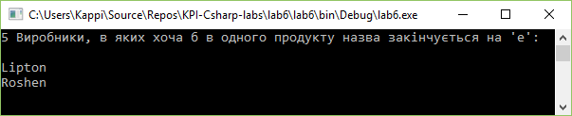

*Результат виконання 6:*

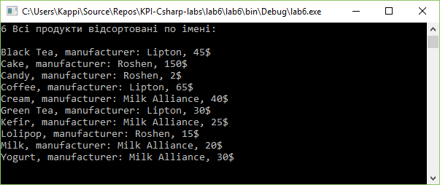

*Результат виконання 7:*

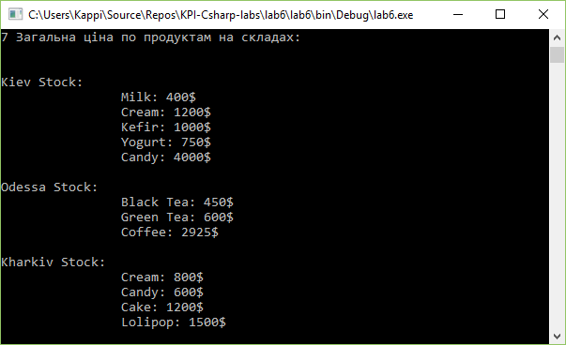

# Висновок

Отже, я ознайомився з обробкою даних з використанням бібліотеки LINQ to Entities. За допомогою Entity Framework я створив відображення бази даних в програмі. За допомогою LINQ я реалізував 7 різних запитів, з різними діями над множинами: угрупування (group by), сортування (orderby), фільтрацію (where), об'єднання результатів декількох запитів в один (join).

Посилання на виконану лабораторну:

<https://github.com/ValentineGladyshko/KPI-Csharp-labs/tree/master/lab6>

1. **ЛІСТИНГ КОДУ ПРОГРАМИ**

<https://github.com/ValentineGladyshko/KPI-Csharp-labs/tree/master/lab6>